МИНИСТЕРСТВО ОБРАЗОВАНИЯ И НАУКИ РЕСПУБЛИКИ БЕЛАРУСЬ
БЕЛОРУССКИЙ НАЦИОНАЛЬНЫЙ ТЕХНИЧЕСКИЙ УНИВЕРСИТЕТ

Факультет информационных технологий и робототехники (ФИТР)

Кафедра программного обеспечения вычислительной техники
и автоматизированных систем

О Т Ч Е Т

ПО ЛАБОРАТОРНЫМ РАБОТАМ

по курсу:
" РАЗРАБОТКА ПРИЛОЖЕНИЙ В ВИЗУАЛЬНЫХ СРЕДАХ "

Выполнила: | студентка гр.10702119, Навоева А.С.
Проверил: | Гурский Н.Н.

Минск – 2020

Цель лабораторной работы: Изучить компоненты TPageControl, TTabSheet.
Задание. Разработать программу ввода данных, выбора метода расчета, расчета и представления результатов в табличной и графической формах на примере лабораторной работы №8, реализуя отдельные вычислительные шаги на различных закладках многостраничного документа.
Результат выполнения задания:
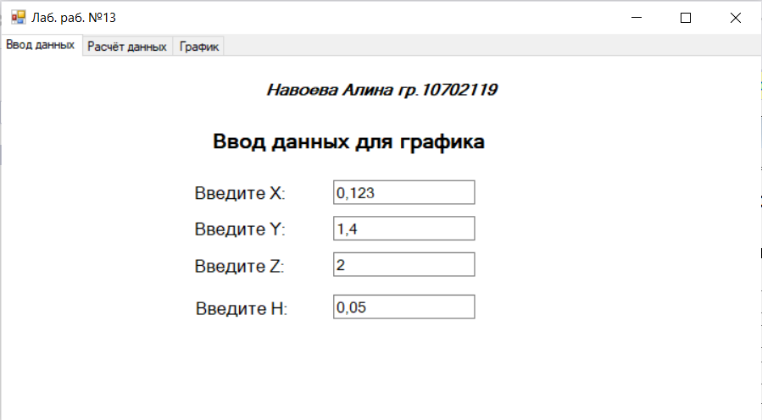
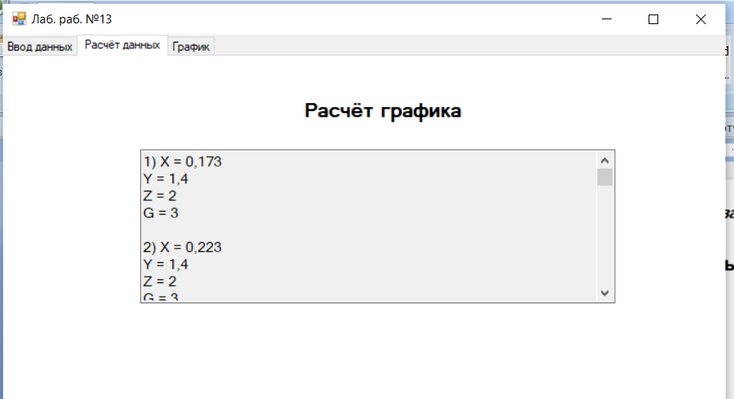
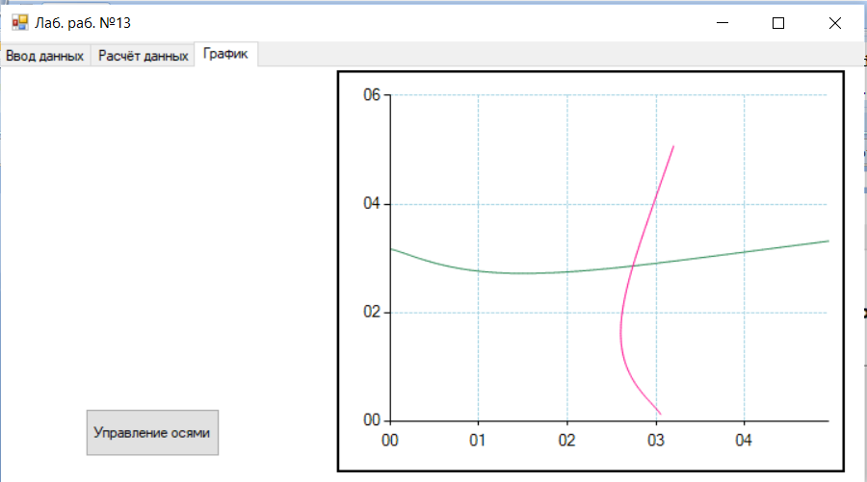
Исходный код программы:
using System;
using System.Drawing;
using System.Windows.Forms;
using System.Collections.Generic;
using System.Windows.Forms.DataVisualization.Charting;

namespace Lab_13
{
public partial class Form1 : Form
{
public Form1()
{
InitializeComponent();
tabControl1.TabPages[0].Text = "Ввод данных";
tabControl1.TabPages[1].Text = "Расчёт данных";
tabControl1.TabPages[2].Text = "График";
chart1.ChartAreas[0].AxisY.MajorGrid.LineColor = Color.LightBlue;
chart1.ChartAreas[0].AxisX.MajorGrid.LineColor = Color.LightBlue;

chart1.ChartAreas[0].AxisY.MajorGrid.LineDashStyle = System.Windows.Forms.DataVisualization.Charting.ChartDashStyle.Dash;
chart1.ChartAreas[0].AxisX.MajorGrid.LineDashStyle = System.Windows.Forms.DataVisualization.Charting.ChartDashStyle.Dash;
}

private void button2_Click(object sender, EventArgs e)
{
if (chart1.ChartAreas[0].AxisX.MajorGrid.Enabled == false || chart1.ChartAreas[0].AxisY.MajorGrid.Enabled == false)
{
chart1.ChartAreas[0].AxisX.MajorGrid.Enabled = true;
chart1.ChartAreas[0].AxisY.MajorGrid.Enabled = true;
}
else
{
chart1.ChartAreas[0].AxisX.MajorGrid.Enabled = false;
chart1.ChartAreas[0].AxisY.MajorGrid.Enabled = false;
}
}

private void tabControl1_Click(object sender, EventArgs e)
{
String msg = "";
double numX, numY, numZ, numH;
int count = 0;

chart1.Series[0].ChartType = System.Windows.Forms.DataVisualization.Charting.SeriesChartType.Spline;
List<double> X2 = new List<double>();
List<double> Y2 = new List<double>();
try
{
numX = Convert.ToDouble(textBox1.Text);
numY = Convert.ToDouble(textBox2.Text);

numZ = Convert.ToDouble(textBox3.Text);
numH = Convert.ToDouble(textBox5.Text);

const int N = 100;
for (int i = 0; i < N; i++)
{
double answer = 2 / Math.Exp(numX) + Math.Exp(numY) + Math.Sqrt(numX) - 3;
X2.Add(numX);
Y2.Add(answer);
chart1.Series[0].Points.AddXY(numX, answer);
numX += numH;

msg = (count + 1) + ") X = " + numX + Environment.NewLine + "Y = " + numY + Environment.NewLine
+ "Z = " + numZ + Environment.NewLine + "G = "
+ Math.Round(answer) + Environment.NewLine + Environment.NewLine;
textBox4.Text += msg;
count++;
}
Series s1 = new Series("SMO");
s1.ChartType = System.Windows.Forms.DataVisualization.Charting.SeriesChartType.Spline;
s1.Color = Color.DeepPink;
s1.Points.DataBindXY(Y2, X2);
chart1.Series.Add(s1);
chart1.ChartAreas[0].AxisX.LabelStyle.Format = "{0,#}";
chart1.ChartAreas[0].AxisY.LabelStyle.Format = "{0,#}";
}
catch (FormatException)
{
MessageBox.Show("It is not a number!", "Error!");
}
}
}
}

Вывод: в данной лабораторной работе был изучен компонент TabContol, TabPages. Для закрепления полученных теоретических знаний было реализовано приложение с несколькими закладками.

